

**UNIVERSIDAD DON BOSCO**

**TÉCNICO EN INGENIERIA EN COMPUTACIÓN**

**DESARROLLO DE APLICACIONES CON SOFTWARE PROPIETARIO**

**DESAFIO 1**

**PRESENTADO POR:**

**MOISÉS EDUARDO TRUJILLO GÓMEZ TG212360**

**CATEDRÁTICO:**

**ING. KARENS MEDRANO**

**Soyapango, San Salvador, 27/01/21**

**SISTEMA DE INFORMACIÓN ESTADISTICAS**

**Pantalla de Bienvenida:**



**Pantalla de Validacion de Usuario:**

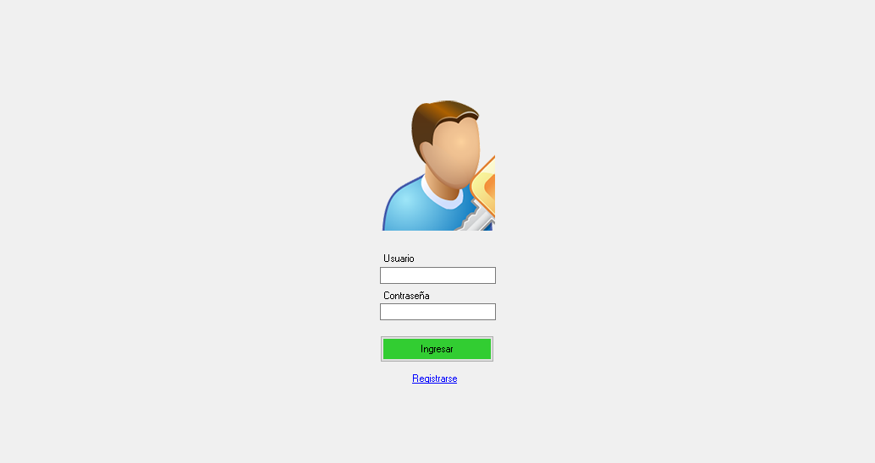

**Pantalla de registro de usuario Nuevo:**

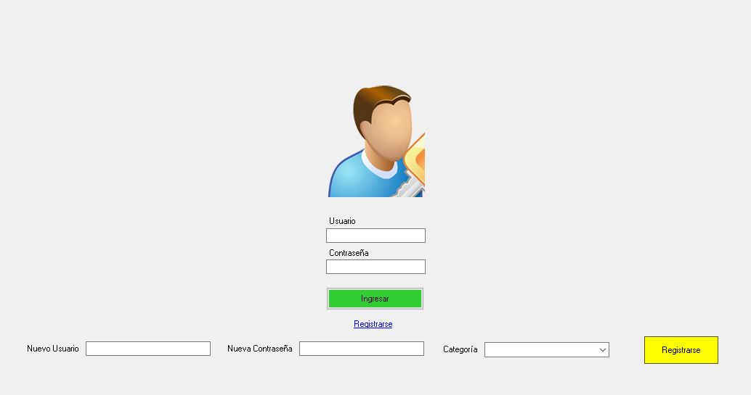

**Pantalla de Información Tab 1:**

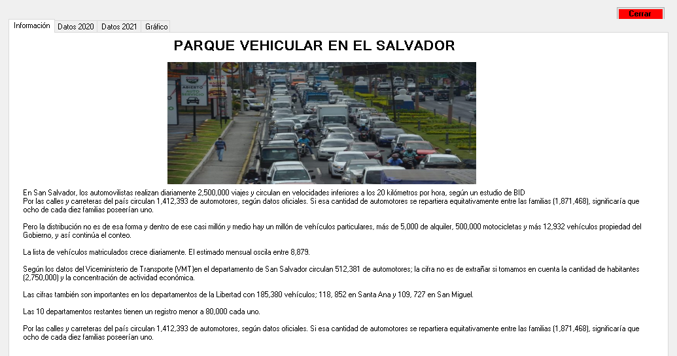

**Pantalla de Información Tab 2:**

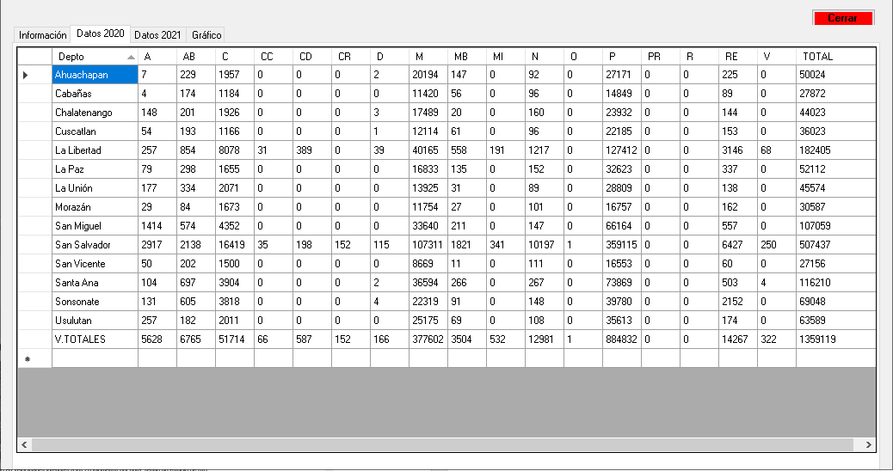

**Pantalla de Información Tab 3:**

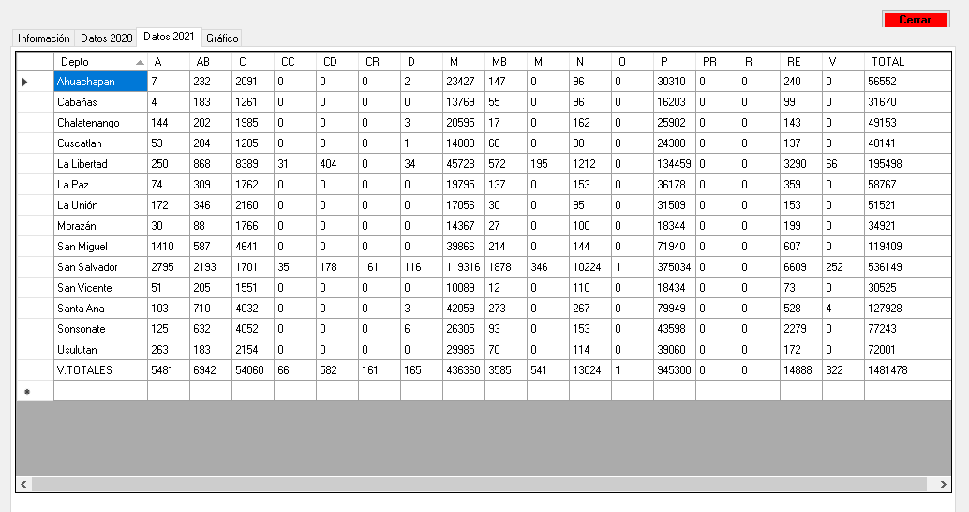

**Pantalla de Información Tab 4 – Representación de Resultados:**

